第一组营员风采

1组 陈晓瑜 四川大学  实践是检验真理的唯一标准 | 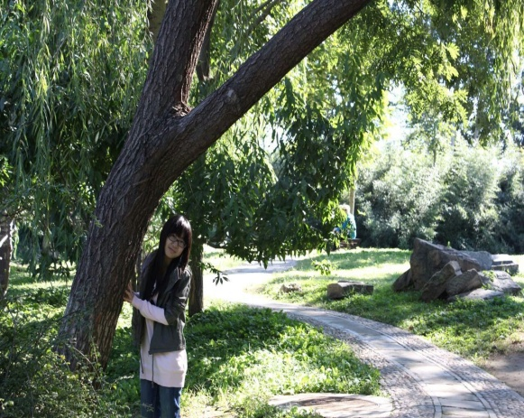  1组 彭雪晴 华中科技大学  以梦为马
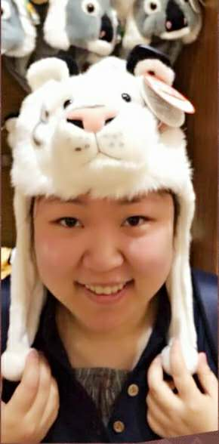  1组 高蓉 中山大学：  岂能尽如人意，但求无愧我心 | 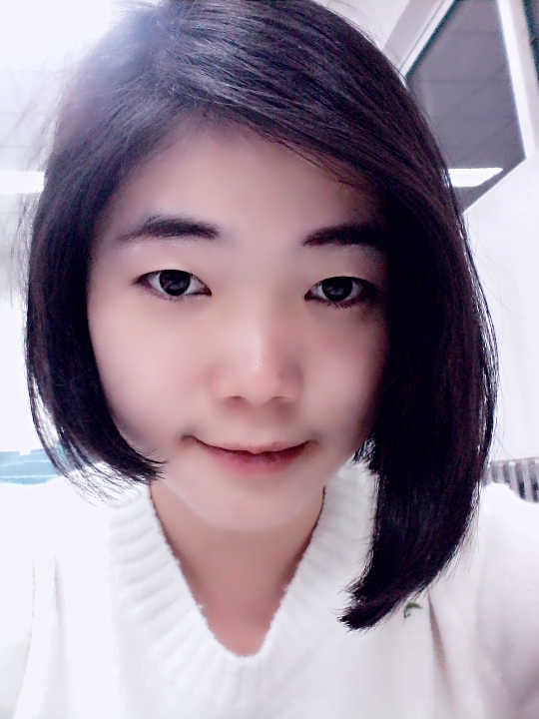  1组 皮鑫 吉林大学：  面朝大海，春暖花开
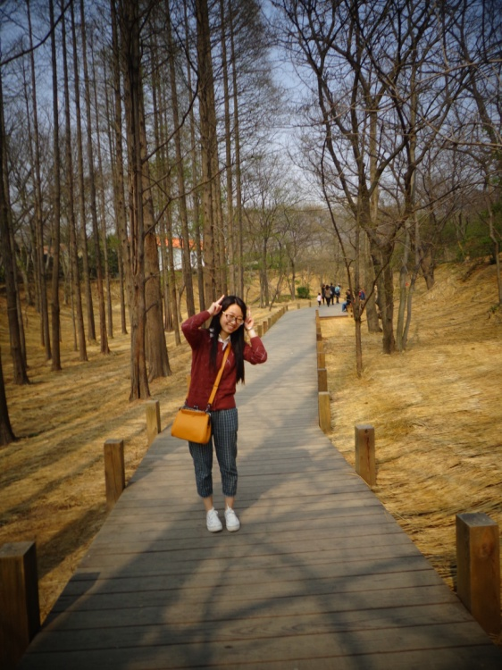  1组 郭雅萌 中国海洋大学：  只要功夫深，铁杵磨成针 | 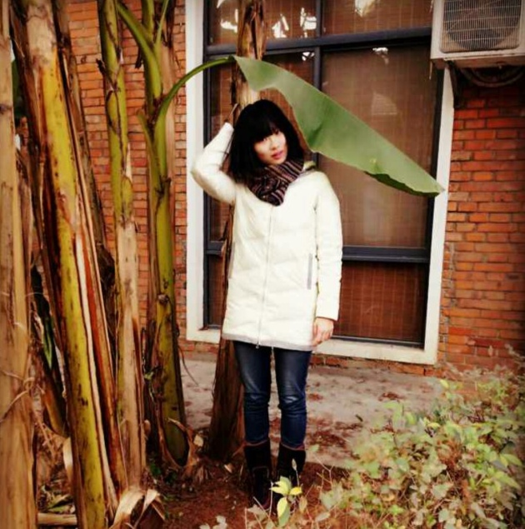  1组 谭文倩 华中科技大学：  有志者事竟成
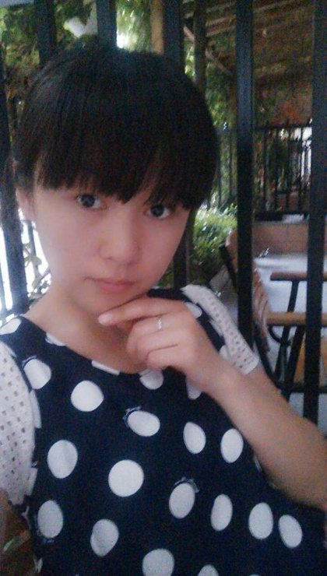  1组李惠河北大学：我相信缘分，珍惜缘分，亲爱的朋友们 | 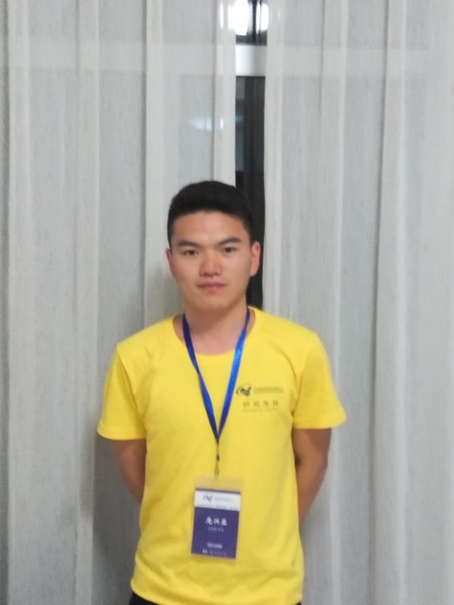  1组 庞兴亚 沈阳医学院：  少一点功利主义的追求，多一点不为什么的坚持
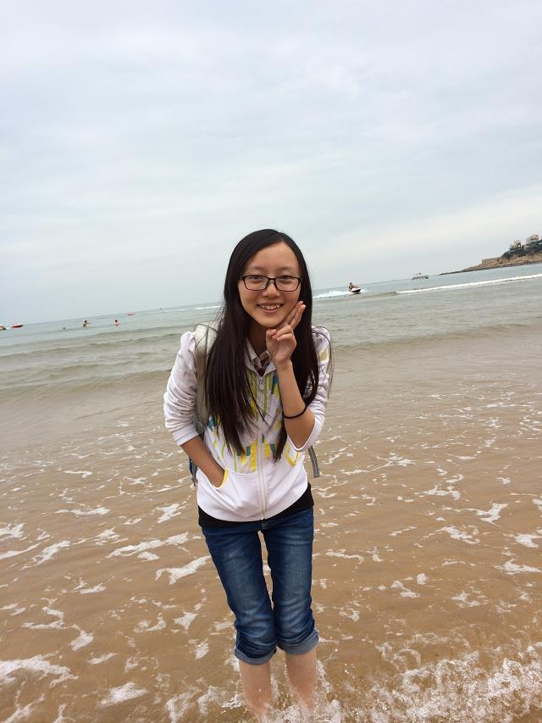  1组 陶思源 四川大学：  心无所恃，随遇而安 | 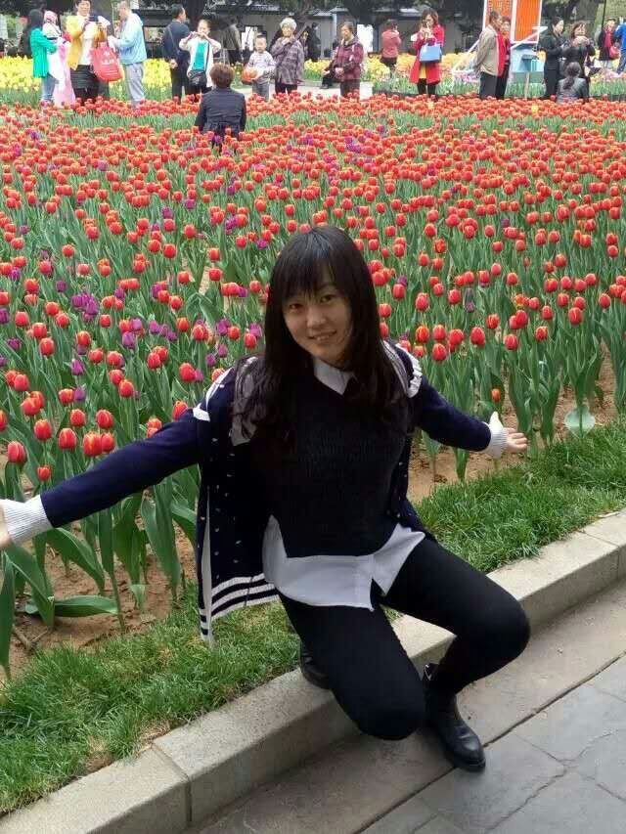  1组 张海燕 大连医科大学：  自尊自信自立自强
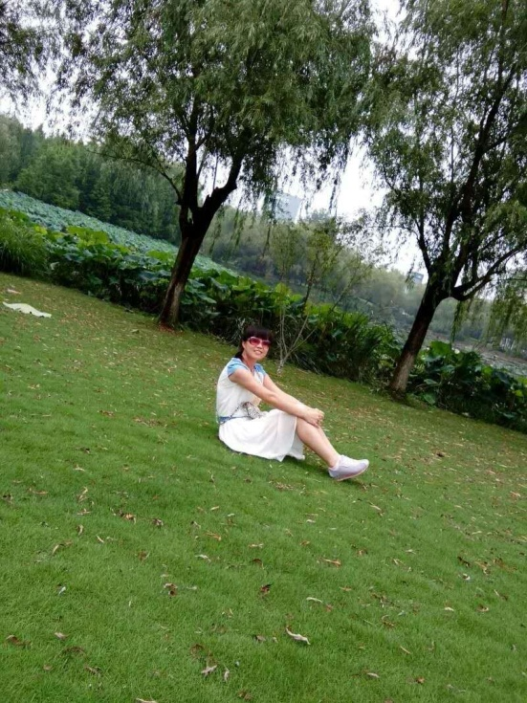
1组 王冬霞 山西医科大学：
It's never too late to make a change

